ФЕДЕРАЛЬНОЕ ГОСУДАРСТВЕННОЕ АВТОНОМНОЕ ОБРАЗОВАТЕЛЬНОЕ УЧРЕЖДЕНИЕ ВЫСШЕГО ОБРАЗОВАНИЯ
«НАЦИОНАЛЬНЫЙ ИССЛЕДОВАТЕЛЬСКИЙ УНИВЕРСИТЕТ ИТМО»

Отчёт по лабораторной работе № 6
«Алгоритмы сортировок»

Выполнил работу
Волков Владимир Алексеевич
Академическая группа J3112
Принято
Практик, Дунаев Максим

Санкт-Петербург
2024

- Подсчет по памяти
- Массив nums хранит N целых чисел: N*4 байт
- Мемоизация: ≈(10+log10​(N)+log10​(S))×N^2*Sбайт
- Рекурсивный стек: ≈(34+log10​(N)+log10​(S))*N байт

Пример в нашем случае:
Массив nums хранит N целых чисел: 32 байт
Мемоизация: ≈21312 байт
Рекурсивный стек: ≈256 байт
Общая память: 21500 байт

- Подсчет асимптотики
Временная сложность:
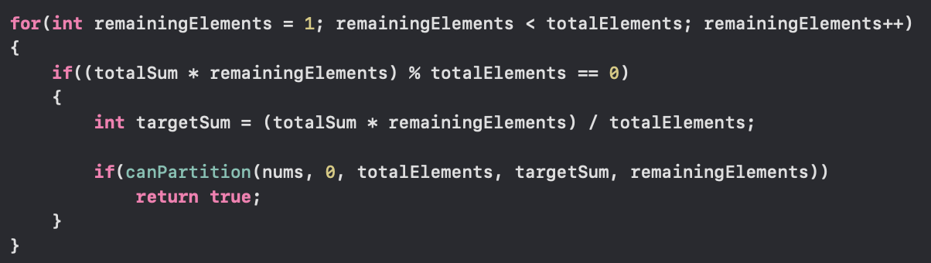
- Основной цикл по длине подмассива k: В функции splitArraySameAverage:
Мы перебираем длины подмассивов от 1 до N−1, где N=totalElements. Это добавляет фактор O(N).

- Рекурсивная функция canPartition:
Рекурсия проверяет все комбинации элементов массива для текущих значений k (длина подмассива) и S targetSum (целевая сумма).
Рекурсивное дерево имеет следующие свойства:
1)На каждом уровне ветвится в двух направлениях: взять текущий элемент или пропустить.
2)Глубина дерева ограничена длиной массива N.
3)В худшем случае (без сохранения результатов), количество вызовов функции на каждом уровне равно 2^N, так как каждое число может либо участвовать в подмножестве, либо нет.

- Мемоизация (сохранение результата, чтобы не находить его еще раз)
index принимает N значений.
remainingElements принимает максимум N значений.
targetSum ограничен суммой всех элементов (S = totalSum)
Таким образом общее количество уникальных состояний:
O(N^2*S)

- Перебор всех k:
- Для каждого значения k, вызывается функция canPartition, которая, как мы выяснили, имеет сложность O(N^2*S). А так как k может принимать максимум N значений, итоговая сложность:
O(N*N^2*S)=O(N^3*S)
Итоговая временная сложность: O(N^3*S)

Пространственная сложность:
- Мемоизация: O(N^2*S)
- Рекурсивный стек: O(N)
Общее потребление памяти:
O(N^2*S+N)

3. Код
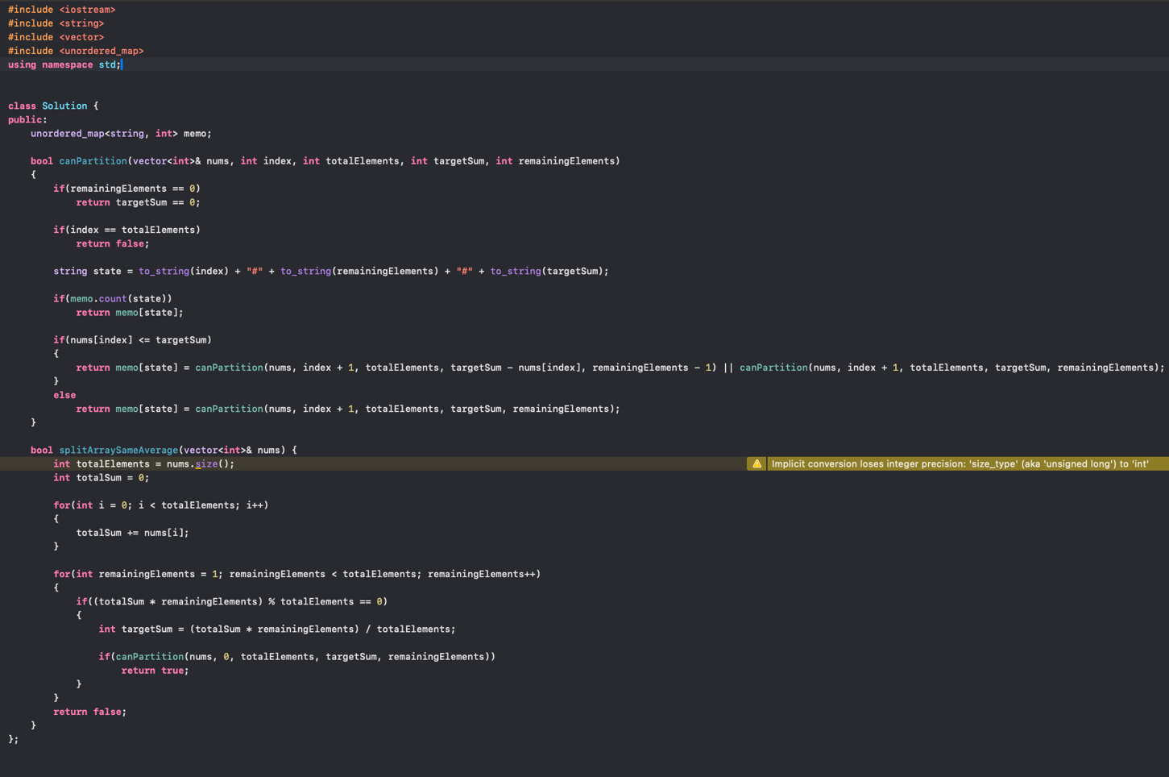
Объяснение кода:
- Вычисляем общую сумму и длину массива:
Здесь totalSum — сумма элементов массива, а totalElements — длина массива
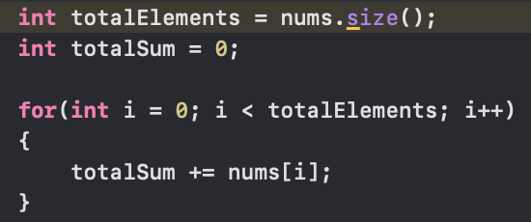
- Перебираем возможные длины подмассива:
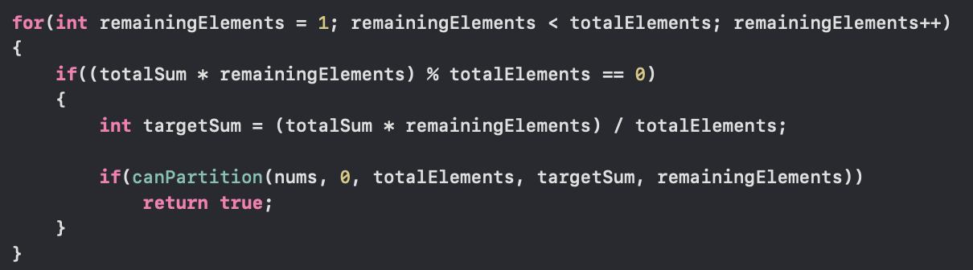
Для каждой длины подмассива k = remainingElements, проверяем, является ли Sa=S⋅k/N​ целым числом.
Если Sa​ целое, вызываем функцию canPartition для проверки, можно ли выбрать подмассив с длиной k и суммой Sa
- Функция canPartition
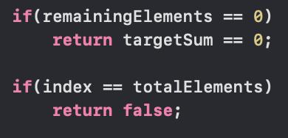
Если мы уже выбрали нужное количество элементов (remainingElements == 0), проверяем, равна ли оставшаяся сумма нулю.
Если дошли до конца массива (index == totalElements), возвращаем false.
- Мемоизация:
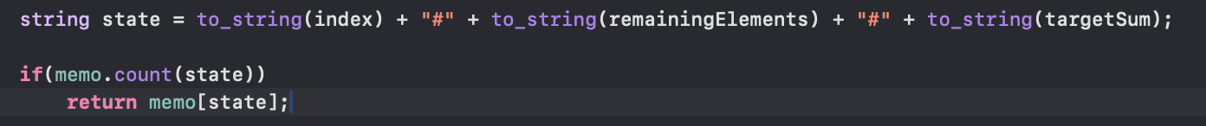
Храним результат для текущего состояния, чтобы избежать повторных вычислений.
- Рекурсивный выбор:
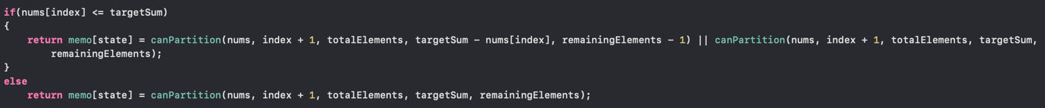
Либо берем текущий элемент (nums[index]) в подмассив, уменьшая targetSum и remainingElements,
Либо пропускаем текущий элемент.
- Пример:
Рассмотрим массив nums = [1, 2, 3, 4, 5, 6, 7, 8]:
- Общая сумма и длина:
  - totalSum = 36, totalElements = 8.
- Перебираем длины подмассивов:
  - Для k=4k = 4k=4: SA=36⋅4/8=18
  - Проверяем, можно ли выбрать 4 элемента с суммой 18.
- Рекурсия:
  - Сумма 18 достигается, например, с подмассивом [1, 2, 7, 8].
- Результат:
  - Поскольку разбиение возможно, функция возвращает True.

4. Пройденные тесты
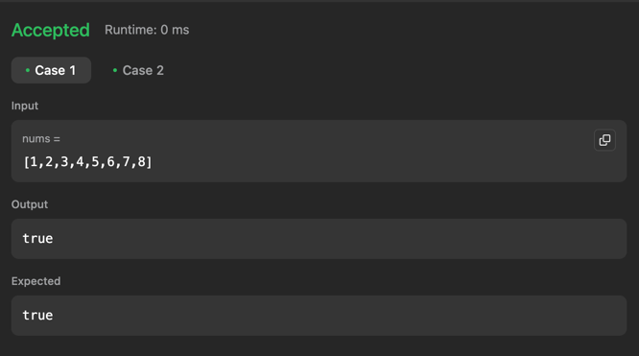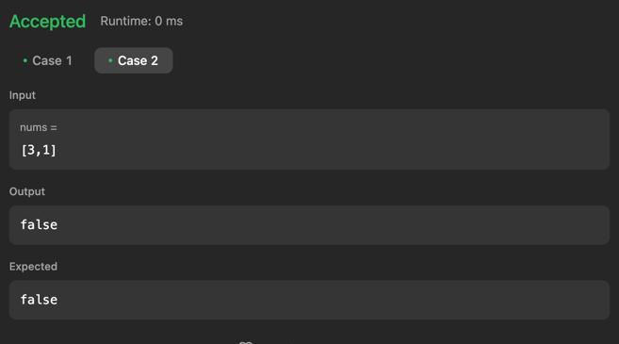

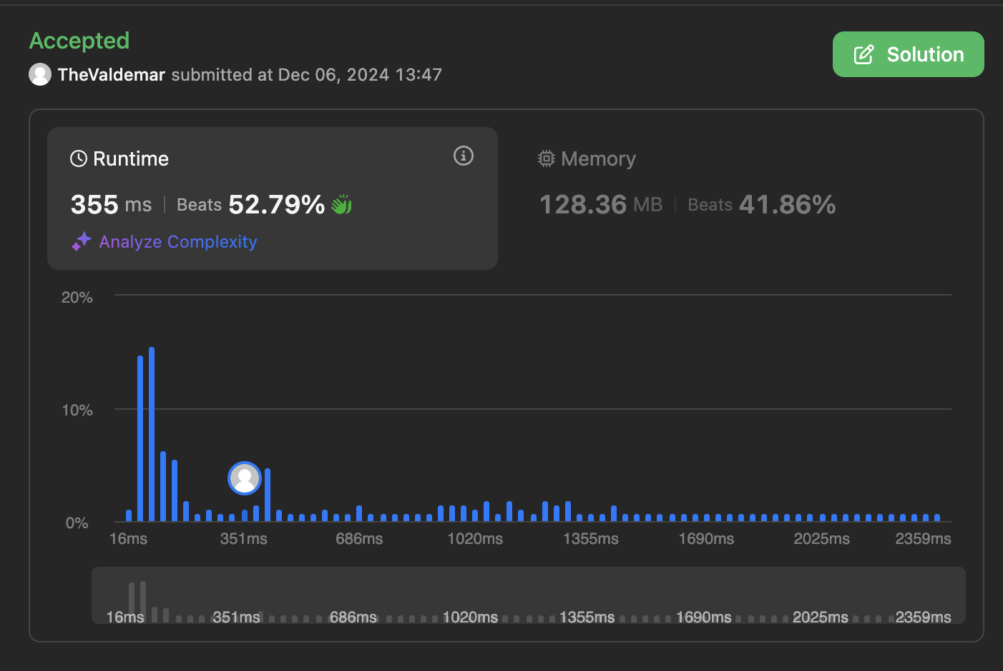

5. Пояснение динамического программирования
В данной задаче используется динамическое программирование, потому что задача сводится к поиску подмножеств с определенной суммой (что является типичной задачей для DP). Использование DP позволяет эффективно вычислить все возможные суммы подмножеств и избежать повторных вычислений, тем самым ускоряя процесс поиска решения задачи.

